**Guía n°5 “Identificando la vocal A”**

**Asignatura:** Lenguaje  **Curso:** Segundo básico

**Fecha:** 27 al 30 de abril 2020 **Docente:** Virginia Ávila Retamal

**Nombre del Alumno:**

**I.- Objetivo de Aprendizaje:** Lenguaje Verbal

**II.- Contenido:** Vocal A

**III.- Objetivo de la clase:** Reconocer vocal A.

**IV.- Indicaciones generales**

1.- Lee atentamente el texto y completa toda la actividad.

2.- Cualquier duda que se presente escribir al siguiente correo: pie.avilar@gmail.com

3- Fecha de entrega hasta el miércoles 6 de mayo.

4.- Cada una de las actividades serán evaluadas en la fecha de entrega.

**V.- Actividad a desarrollar**

**Con la ayuda de un adulto, lee este cuento y encierra las letras A que encuentres en todas sus formas.**

**La Araña Ana**



Ana se montó en un autobús. Cuando miró por la ventana vio unas aletas y le dijo al conductor que parara para bajarse. cogió las aletas y se fue a jugar a la playa con sus aletas y unos aros. Como la araña no sabía nadar se empezó ahogar.

Justo cuando se iba a ahogar llegó una lancha y araño se subió. Dentro había un anillo. El anillo era de una avispa y como se mojó se puso negro. La araña volvió a la playa en la lancha, se subió a un árbol y le dio el anillo a la avispa.

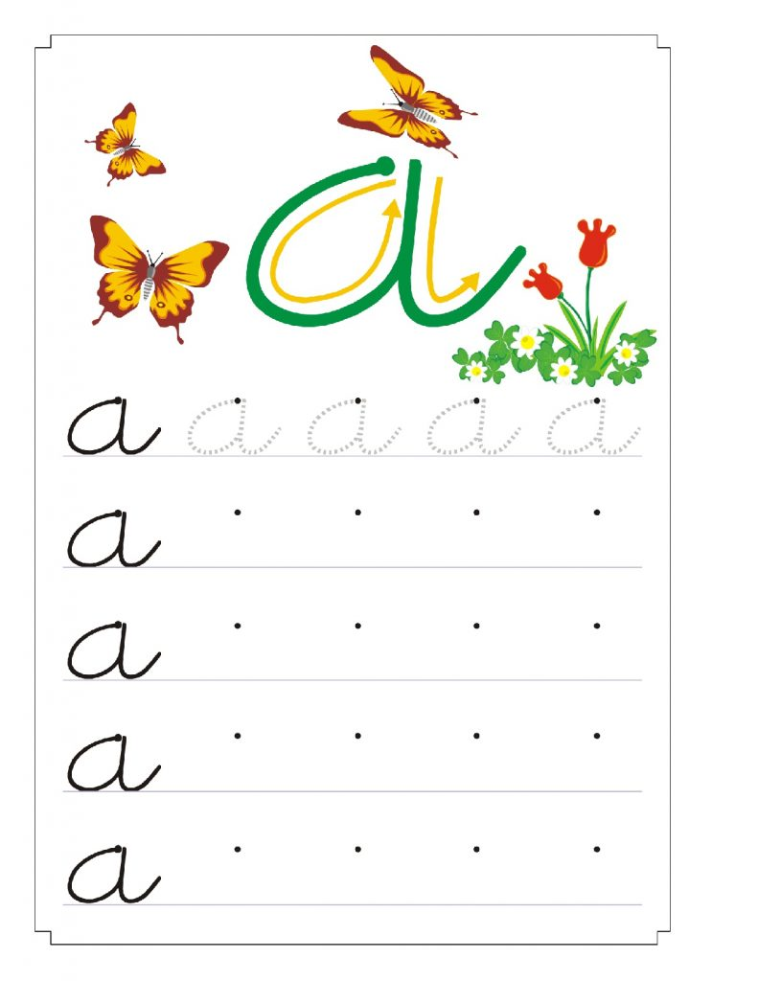**Grafica la vocal A donde corresponda respetando inicio y final**

Colorea solo los dibujos con sonido inicial A

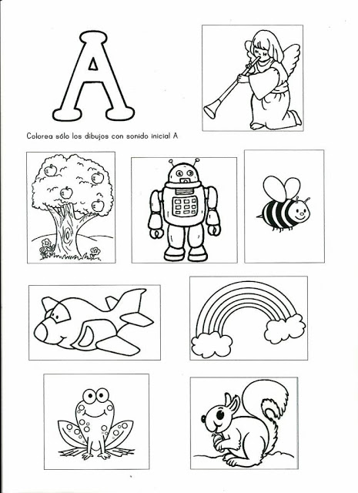

Realiza los trazos con cuidado

**VI.-** **Retroalimentación**

Por correo electrónico o los días miércoles de forma presencial.

**VII.- Fecha de envío**

Miércoles 6 de mayo

**VIII.- Cómo y/o donde enviar**

Tienes dos formas de entrega:

* Enviar guía o fotos al siguiente correo [pie.avila@gmail.com](mailto:pie.avila@gmail.com)
* Entregar en el colegio el miércoles 6 de mayo